Sensor Suhu dengan Arduino dan Android

Yasmin Salsabila Kurniawan (16517062)

Johanes (16517074)

Ramon Antares(16517200)

Kelas 07

Asisten: Vitradisa Pratama (23215331)

TanggalPercobaan: 27/10/2017

Pengantar Rekayasa Desain 1

Abstrak

*Terkadang menentukan suhu ruangan menggunakan termometer menjadi hal yang sulit karena ketidaktepatan alat ukur. Oleh karena itu dibutuhkan alat untuk membaca suhu lain yang mudah dan akurat seperti sensor suhu DHT11. Proyek ini membuat suatu rangkaian sensout suhu DHT11 dengan LCD untuk menampilkan hasil bacaannya dan melakukan perbandingan antara nilai bacaan dari sensor suhu DHT11 dengan termometer. Dan hasilnya adalah hasil bacaan dari sensor suhu DHT11 berbeda dengan hasil bacaan dari termometer.*

Kata Kunci 🡪 Arduino, sensor suhu DHT11

1. **PENDAHULUAN**

Mengetahui suhu pada suatu ruangan mungkin bukan hal yang sulit pada masa sekarang. Mulai dari termometer besar yang dibuat sedemikian rupa yang juga biasanya dibuat sebagai hiasan dinding sampai tempelan kulkas dengan termometer mini. Tetapi, apakah termometer-termometer itu akurat? Biasanya, termometer yang dipakai adalah termometer raksa atau alkohol. Perlu kita ketahui bahwa termometer merupakan alat pengukur yang mempunyai ketidakpastian, mulai dari pengaruh lingkungan, kesalahan pembacaan, sampai faktor yang mempengaruhi cairan dalam termometer. Oleh karena itu, diperlukan termometer yang dapat mengetahui suhu ruangan dengan akurat sehingga faktor-faktor ketidakpastian tersebut dapat diminimalisasi. Salah satunya dengan menggunkan sensor suhu digital.

Percobaan ini dilakukan untuk memenuhi tugas pelajaran pengantar rekayasa desain tentang Arduino yang diberikan oleh Dr. Reza Darmakusuma S.T, M.T. Tujuan dari pengerjaan protek ini adalah:

1. Membuat alat pembaca suhu pada Arduino UNO
2. Mengamati hasil bacaan dari sensor suhu DHT11
3. Membandingkan hasil pengamatan dengan termometer alkohol

Batasan dalam proyek ini adalah board Arduino UNO yang digunakan, sensor suhu DHT11, LCD module 16x2 dan suhu lingkungan di ITB.

1. Metodologi
2. **Arduino**

Arduino adalah pengendali mikro single-board yang bersifat open-source, diturunkan dari Wiring platform, dirancang untuk memudahkan penggunaan elektronik dalam berbagai bidang. Hardware-nya memiliki prosesor [Atmel](https://id.wikipedia.org/wiki/Atmel_AVR) [AVR](https://id.wikipedia.org/wiki/Atmel_AVR) dan software-nya memiliki bahasa pemrograman sendiri.

Mikrokontroler diprogram menggunakan bahasa pemrograman arduino yang memiliki kemiripan syntax dengan bahasa pemrograman C. Karena sifatnya yang terbuka maka siapa saja dapat mengunduh skema hardware arduino dan membangunnya.

Arduino menggunakan keluarga mikrokontroler ATMega yang dirilis oleh Atmel sebagai basis, namun ada individu/ perusahaan yang membuat clone arduino dengan menggunakan mikrokontroler lain dan tetap kompatibel dengan arduino pada level hardware. Untuk fleksibilitas, program dimasukkan melalui bootloader meskipun ada opsi untuk membypass bootloader dan menggunakan downloader untuk memprogram mikrokontroler secara langsung melalui port ISP.

* **Arduino Uno**

Merupakan salah satu jenis Arduino yang paling banyak digunakan. Terutama untuk pemula sangat disarankan untuk menggunakan Arduino Uno. Versi yang terakhir adalah Arduino Uno R3 (Revisi 3), menggunakan ATMEGA328 sebagai Microcontroller-nya, memiliki 14 pin I/O digital dan 6 pin input analog. Untuk pemograman cukup menggunakan koneksi USB tipe A ke tipe B. Sama seperti yang digunakan pada USB printer.

**Figure 22: Arduino Uno Front and Back  
                **

Gambar 2.1 Skematik rangkaian Arduino UNO

1. **DHT11**

DHT11 adalah sensor digital yang dapat mengukur suhu dan kelembaban udara di sekitarnya. Sensor ini sangat mudah digunakan bersama dengan Arduino. Memiliki tingkat stabilitas yang sangat baik serta fitur kalibrasi yang sangat akurat. Koefisien kalibrasi disimpan dalam OTP program memory, sehingga ketika internal sensor mendeteksi sesuatu, maka module ini menyertakan koefisien tersebut dalam kalkulasinya.

DHT11 termasuk sensor yang memiliki kualitas terbaik, dinilai dari respon, pembacaan data yang cepat, dan kemampuan anti-interference. Ukurannya yang kecil, dan dengan transmisi sinyal hingga 20 meter, membuat produk ini baik digunakan untuk banyak aplikasi-aplikasi pengukuran suhu dan kelembaban.

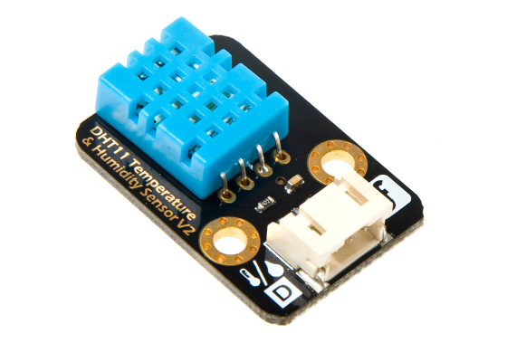

Gambar 2.2 Sensor suhu dan kemlembapan DHT11

1. ***Liquid Crystal Display* (LCD)**

*Liquid Crystal Display* atau dapat disingkat LCD adalah sebuah peralatan elektronik yang berfungsi untuk menampilkan output sebuah sistem dengan cara membentuk suatu citra atau gambaran pada sebuah layar. Secara garis besar komponen penyusun LCD terdiri dari kristal cair (*liquid crystal*) yang diapit oleh 2 buah elektroda transparan dan 2 buah filter polarisasi (*polarizing filter*).

[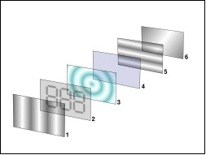](http://1.bp.blogspot.com/-smmF2fYjhZ0/UnmanlDrkGI/AAAAAAAAAPM/ox24tW_KoL0/s1600/New+Picture.png)

Gambar 2.3 Gambar Penampang komponen penyusun LCD

Keterangan:

* 1. Film dengan *polarizing filter vertical* untuk memolarisasi cahaya yang masuk.
  2. *Glass substrate* yang berisi kolom-kolom elektroda *Indium tin oxide* (ITO).
  3. *Twisted nematic liquid crystal* (kristal cair dengan susunan terpilin).
  4. *Glass substrat*e yang berisi baris-baris elektroda *Indium tin oxide* (ITO).
  5. Film dengan *polarizing filter horizontal* untuk memolarisasi cahaya yang masuk.
  6. Reflektor cahaya untuk memantulkan cahaya yang masuk LCD kembali ke mata pengamat.

Sebuah citra dibentuk dengan mengombinasikan kondisi nyala dan mati dari pixel-pixel yang menyusun layar sebuah LCD. Pada umumnya LCD yang dijual di pasaran sudah memiliki *integrated circuit* tersendiri sehingga para pemakai dapat mengontrol tampilan LCD dengan mudah dengan menggunakan mikrokontroler untuk mengirimkan data melalui pin-pin input yang sudah tersedia.

1. Alat dan bahan yang digunakan,
2. Arduino UNO dan kabel data
3. LCD module 16x2
4. PC
5. Sensor suhu DHT11
6. Sofware Arduino IDE
7. Termometer alkohol

Berikut ini adalah gambar alat-alat yang digunakan dalam proyek ini.

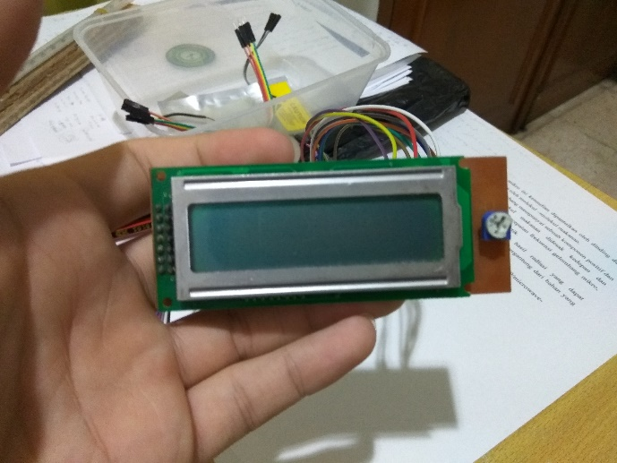

Gambar 2.4 LCD module 16x2

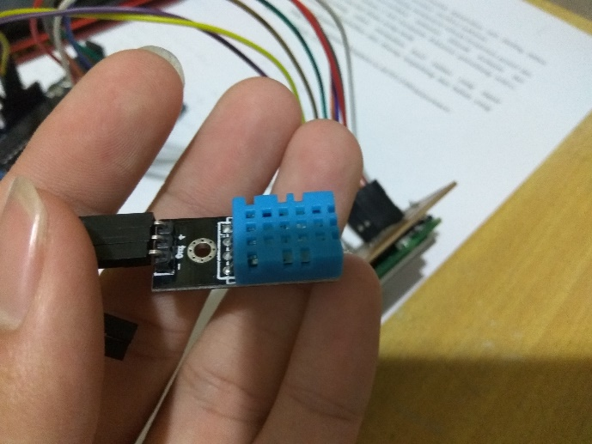

Gambar 2.5 Sensor suhu DHT11

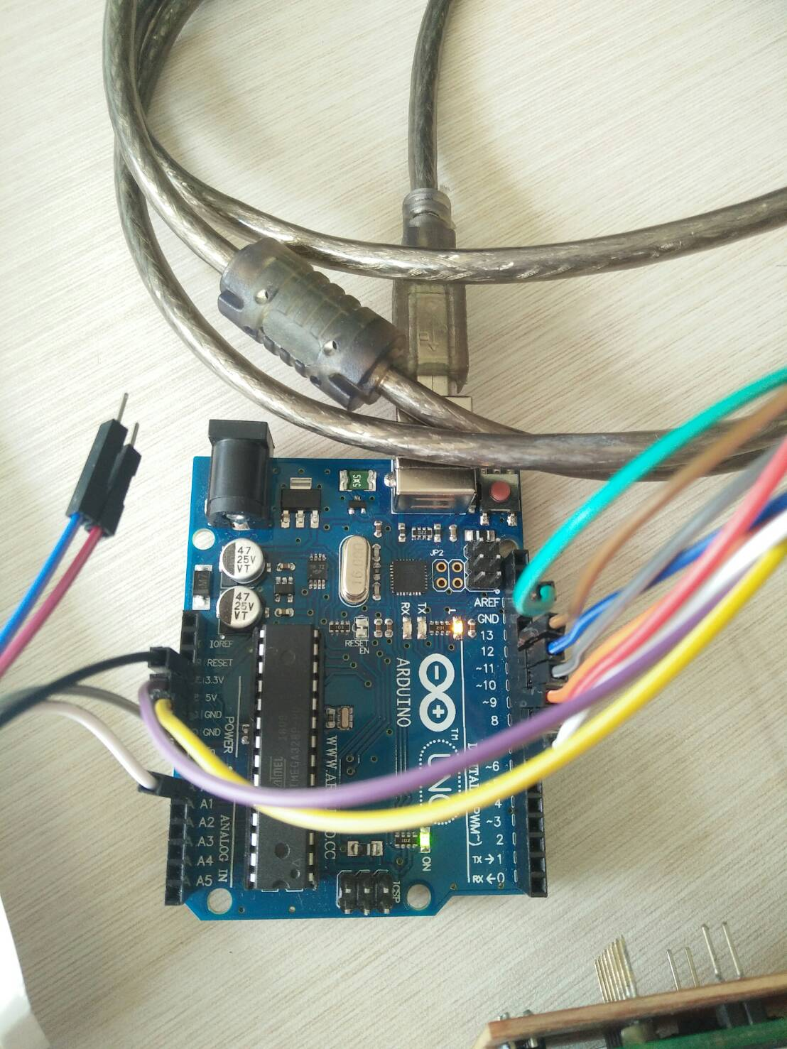

Gambar 2.6 Arduino UNO dan kabel data

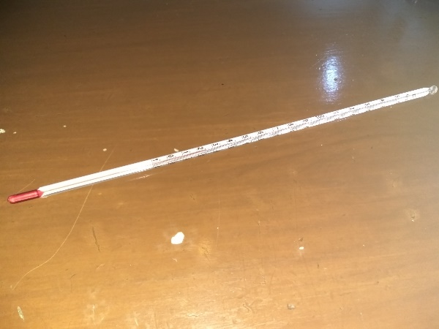

Gambar 2.7 Termometer alcohol

1. Prosedur Pembuatan
2. Memasang sensor suhu DHT11 pada board Arduino UNO. Kaki yang bertanda ‘+’ dihubungkan dengan tegangan 5V, kaki yang bertanda ‘-’ dihubungan dengan GND, dan kaki yang bertanda ‘OUT’ dihubungkan dengan pin A0.
3. Memasang layar LCD module 16x2 pada board Arduino UNO. Kaki yang bertuliskan D04, D05, D06, dan D07 dihubungkan dengan pin digital 7, 8, 9, dan 10. Kaki yang bertuliskan CK dan RS dihubungkan dengan pin 11 dan 12. Kaki yang bertuliskan RW dan VSS dihubungkan dengan GND. Sisanya kaki yang bertuliskan VDD dihubungkan dengan tegangan 5V.
4. Lalu hubungkan Arduino UNO dengan PC dengan menggunakan kabel data. PC perfungsi sebagai sumber daya dan sebagai media pembuat dan pengirim program untuk Arduino.
5. Mebuat program yang akan dijalankan, dan mengupload kepada Arduino untuk dijalankan.
6. Mengamati hasil yang ditunjukkan pada LCD yang merupakan hasil bacaan sensor suhu DHT11 berdasarkan program yang telah dibuat.
7. Pada layar akan ditampilkan hasil bacaan suhu dan kelembapan. Hasil tersebut dibandingkan dengan hasil bacaan manual dari termometer alkohol pada suhu dan tempat yang bervariasi.

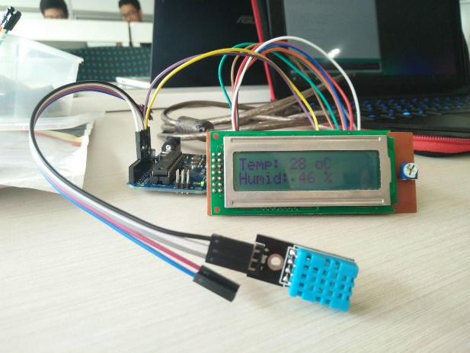

Gambar 2.8 Rangkaian yang digunakan dalam proyek ini

1. Hasil dan Analisis

Setelah beberapa kali membandingkan nilai bacaan dari sensor suhu DHT11 dan termometer alkohol maka didapatkan data hasil percobaan sebagai berikut,

Tabel 2.1 Nilai suhu hasil bacaan sensor dan termometer

|  |  |
| --- | --- |
| Suhu(oC) | |
| DHT11 | Termometer |
| 23.0 | 23.5 |
| 24.0 | 24.0 |
| 26.0 | 26.5 |
| 26.0 | 28.0 |
| 32.0 | 33.5 |

Dari Tabel 2.1 dapat dilihat bahwa nilai keluaran dari sensor suhu tidak sama dengan hasil bacaan manual dari termometer. Hal ini dikarenakan ketelitian bacaan sensor suhu hanya sampai bilangan satuan, sedangkan termometer alkohol dapat diamati hingga kelipatan 0,5. Namun adapula nilai bacaan yang berbeda hingga 2oC, hal ini dikarenakan kurangnya kepekaan sensor suhu dalam membaca suhu ruangan terbuka. Namun dalam prakteknya, hasil bacaan sensor suhu lebih cepat berubah terhadap perubahan suhu yang terjadi dibandingkan dengan termometer alkohol.

Dengan mengamati hasil yang didapat maka, sensor DHT11 dapat dikatakan cukup akurat dalam membaca suhu ruangan karena perbedaan suhu tidak melebihi 2oC. Dan sistem ini dapat diterapkan sebagai sensor suhu digital menggantikan termometer alkohol.

Kode program yang digunakan adalah sebagai berikut,

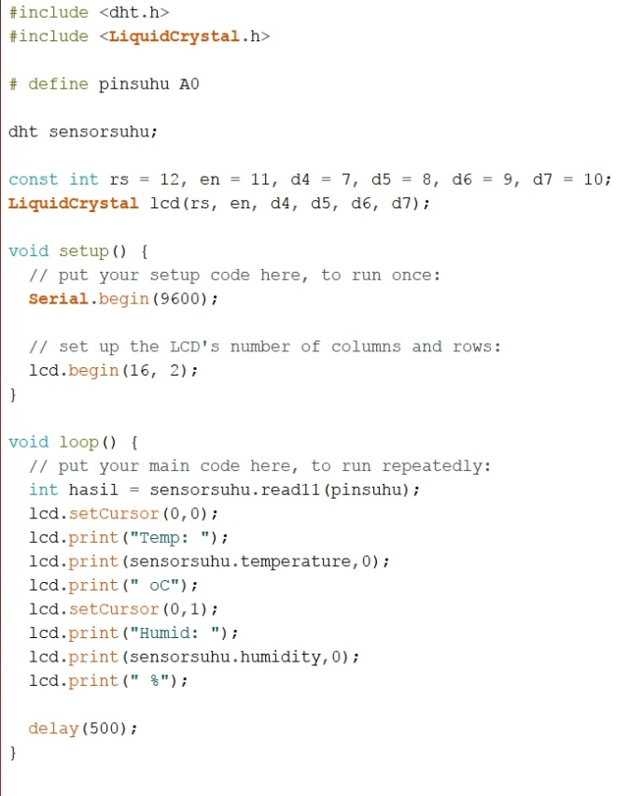

Gambar 3.1 Program yang digunakan untuk membaca suhu

Berikut ini adalah penjelasan dari program yang ada.

* #include <dht.h>

Menyatakan perintah untuk menambahkan sebuah library dht.h ke dalam program.

* #define pinsuhu A0

Mendeklarasikan variabel bernama pinsuhu yang terletah pada A0.

* Const int d4 = 7;

Menyatakan bahkan variabel ‘d4’ berada pada pin 7 pada board Arduino. Const membuat nilai dari variabel ini tidak dapat diubah.

* LiquidCrystal lcd (rs,en,d4,d5,d6,d7);

Merupakan deklrasi pada program agar program mengetahui bahwa ada LCD yang terpasang dengan spesifikasi seperti yang tertulis.

* Void setup()

Merupakan bagian yang hanya akan diulang satu kali saat pertama kali Arduino menerima daya atau saat tombol reset ditekan.

* Serial.begin(9600)

Merupakan fungsi yang terdapat pada Arduino IDE yang berfungsi menetapkan kecepatan komunikasi antara Arduino dengan serialnya(dalam hal ini PC). Angka 9600 menyatakan akan ada 9600 bit dalam satu detik yang dikirim antara Arduino dan serialnya.

* Lcd.begin(16 ,2 );

Merupakan fungsi yang terdapat pada aplikasi Ariduino IDE yang berfungsi untuk mendeklarasikan jumlah kolom dan baris dalam sebuah LCD.

* int hasil = sensorsuhu.read11(pinsuhu);

Merupakan suatu argument yang mendeklarasikan suatu variabel bernama ‘hasil’ yang bertype integer dan nilainya adalah hasi bacaan dari sensor suhu yang berada pada pinsuhu.

* lcd.setCursor(0,0);

Merupakan perintah untuk menyatakan lokasi kursor pada koordinat dalam LCD. Angka pertama menyatakan kolom dan angka kedua menyatakan baris. Jika angka kedua bernilai 1 maka lokasi kursur berada pada baris kedua karena baris pertama bernilai 0.

* lcd.print(sensorsuhu.temperature,0);

Merupakan perintah untuk menuliskan isi dari temperatur hasil bacaan sensor suhu ke layar LCD dari posisi kursor sekarang dengan 0 angka dibelakang koma.

* delay(500);

Merupakan fungsi yang terdapat pada Arduino IDE yang berfungsi memberikan jeda antara satu perintah ke perintah lainnya. Dalam contoh diatas, program akan memberikan jeda sebesar 500 dalam milisekon. Misalnya jika dituliskan delay(1000); maka program akan memberikan jeda 1000ms atau satu detik.

Berikut ini adalah beberapa gambar hasil bacaan dari senor suhu dan termometer.

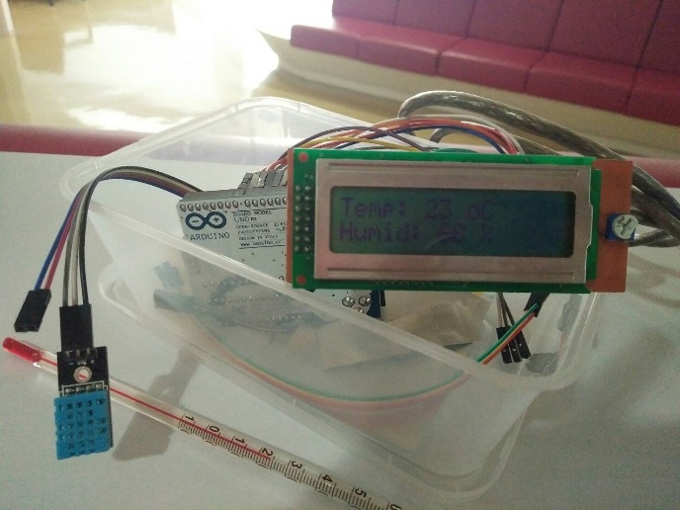

Gambar 3.2 Tampilan suhu pada layer LCD

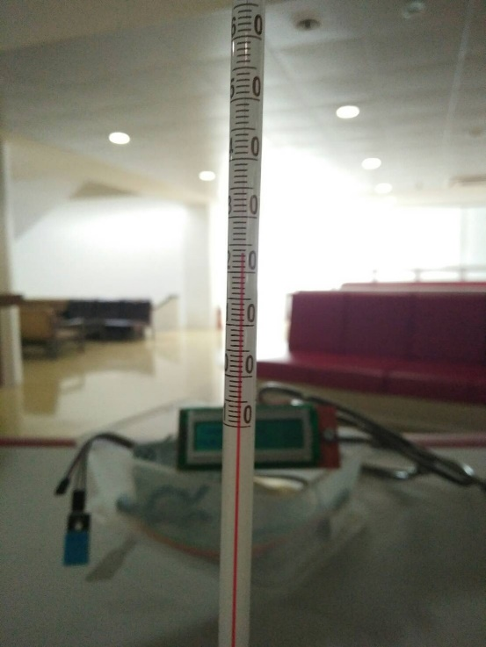

Gambar 3.3 Hasil bacaan dari termometer

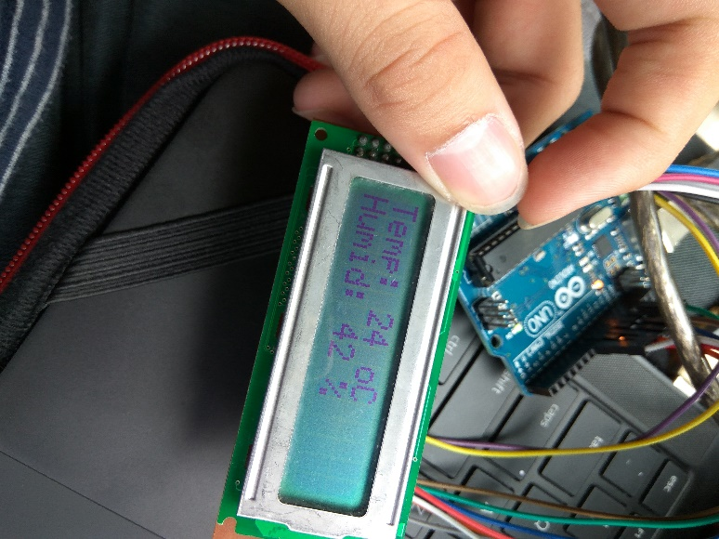

Gambar 3.4 Tampilan suhu pada layar LCD

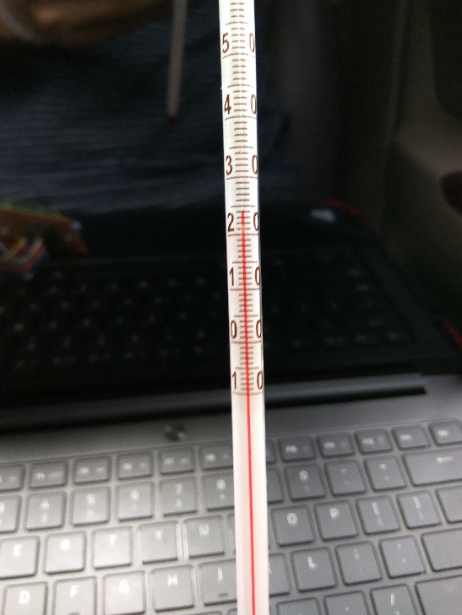

Gambar 3.5 Hasil bacaan dari termometer

Sekalipun suatu percobaan dianggap berhasil, pasti ada kendala yang terjadi selama proses percobaan diantaranya :

1. Memahami cara kerja dan board dari Arduino UNO
2. Memahami syntax pada Arduino IDE berkaitan dengan penggunaan sensor suhu dan layar LCD
3. Menyusun rangkaian yang tepat dan rapih antara kabel sensor suhu dan kabel LCD
4. Mencari suhu ruangan yang berbeda agar dapat dibaca oleh sensor suhu dan termometer
5. Kesimpulan

Berdasarkan pada hasil percobaan, maka di dapat kesimpulan sebagai berikut :

1. Alat pembaca suhu ruangan dapat dibuat dengan menggunakan sensor suhu DHT11
2. Hasil bacaan dari sensor suhu DHT11 hanya berupa bilangan bulat yang tidak begitu akurat. Untuk mencegah kesalahan pada hasil bacaan dapat digunakan senor suhu lain yang lebih akurat
3. Hasil perbadingan sensor suhu DHT11 dengan termometer alkohol berbeda sekitar 2oC sehinggi perbedaannya tidak terlalu besar jika digunakan untuk mengukur suhu ruangan

DAFTAR PUSTAKA

<http://ilmuef.blogspot.co.id/2013/11/liquid-crystal-display-lcd-adalah_9490.html>

*diakses pada : Tanggal 28/10/17 21.58 WIB*

<http://www.geraicerdas.com/images/stories/virtuemart/product/DHT_11_Sensor_Su_4f0e43c557224.jpg>

*diakses pada : Tanggal 28/10/17 20.18 WIB*

<http://www.geraicerdas.com/sensor/temperature/dht11-sensor-suhu-dan-kelembaban-detail>

*diakses pada : Tanggal 28/10/17 20.12 WIB*

<https://id.wikipedia.org/wiki/Arduino>

*diakses pada : Tanggal 28/10/17 20.14 WIB*

<https://www.arduino.cc/>

*diakses pada : Tanggal 28/10/17 20.14 WIB*

<https://www.researchgate.net/figure/303719401_fig15_Figure-22-Arduino-Uno-Front-and-Back>

*diakses pada : Tanggal 28/10/17 20.14 WIB*